AFYA UNIVERSIDADE UNIGRANRIO
Curso: Análise e Desenvolvimento de Sistemas

INGRID RODRIGUES DE ARAUJO

ATIVIDADE 1 – ESTRUTURAS DE DADOS
Recursividade em Python

DUQUE DE CAXIAS - RJ
2026

INGRID RODRIGUES DE ARAUJO

ATIVIDADE 1 – ESTRUTURAS DE DADOS
Recursividade em Python

Trabalho apresentado à disciplina de Estruturas de Dados como requisito de avaliação da Atividade 1. Professor: Carlos Ribeiro da Cunha.

DUQUE DE CAXIAS - RJ
2026
SUMÁRIO

1 INTRODUÇÃO ........................................................................... 4
2 FUNÇÃO FATORIAL ................................................................. 5
3 FUNÇÃO FIBONACCI ............................................................... 6
4 FUNÇÃO SOMALISTA .............................................................. 7
5 FUNÇÃO PALÍNDROMO .......................................................... 9
6 FUNÇÃO CONTAOCORRÊNCIA ............................................ 10
7 CONCLUSÃO .......................................................................... 12
REFERÊNCIAS .......................................................................... 13

1 INTRODUÇÃO
A programação permite criar diferentes maneiras de resolver um mesmo problema. Uma das estratégias usadas para isso é a recursividade. Nessa solução, uma função chama a si mesma e trabalha com partes menores do problema até chegar a uma situação mais simples, chamada caso base. Para que a recursão funcione bem, essas chamadas precisam se aproximar desse caso base. Isso evita que o processo continue sem parar (Carvalho, 2024).
Segundo Carvalho (2024), as soluções recursivas podem deixar alguns algoritmos mais fáceis de criar e entender. No entanto, dependendo do problema, elas podem gastar mais tempo de processamento e outros recursos quando comparadas com as soluções iterativas. Entre os exemplos mostrados no material da disciplina estão o cálculo do fatorial e a sequência de Fibonacci. Esses exemplos ajudam a ver, na prática, como uma função pode usar resultados de chamadas anteriores para chegar à solução desejada.
Com base nesses conceitos, esta atividade tem o objetivo de aplicar recursividade ao criar diferentes programas em Python. Para isso, serão desenvolvidas funções para calcular o fatorial de um número, encontrar valores da sequência de Fibonacci, somar os elementos de uma lista, verificar se uma palavra é um palíndromo e contar quantas vezes um elemento aparece em um vetor. Junto com os códigos, serão apresentados exemplos de uso, com os resultados e as telas de execução dos programas. Assim, será possível ver na prática como cada solução funciona.

2 FUNÇÃO FATORIAL
Neste programa, utilizei a recursividade para calcular o fatorial de um número. Quando n é igual a zero, a função retorna 1, encerrando as chamadas recursivas. Nos outros casos, o número é multiplicado pelo fatorial do número anterior. Essa lógica continua até chegar ao caso base.

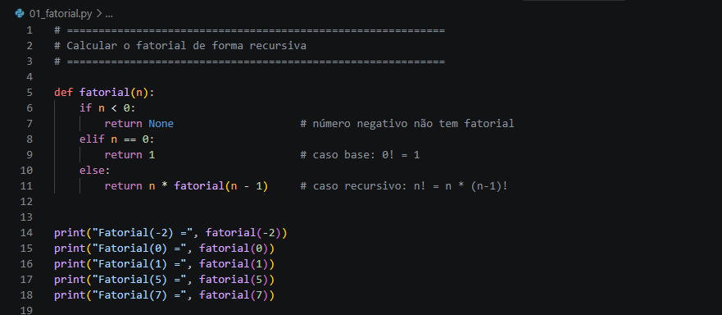
Print 1 – Programa Fatorial

Exemplos de utilização
Para verificar se a função funciona, utilizei valores diferentes, incluindo um número negativo, os casos iniciais e números maiores.
print("Fatorial(-2) =", fatorial(-2))
print("Fatorial(0) =", fatorial(0))
print("Fatorial(1) =", fatorial(1))
print("Fatorial(5) =", fatorial(5))
print("Fatorial(7) =", fatorial(7))

Resultados obtidos
Após executar o programa, foram obtidos os seguintes resultados:
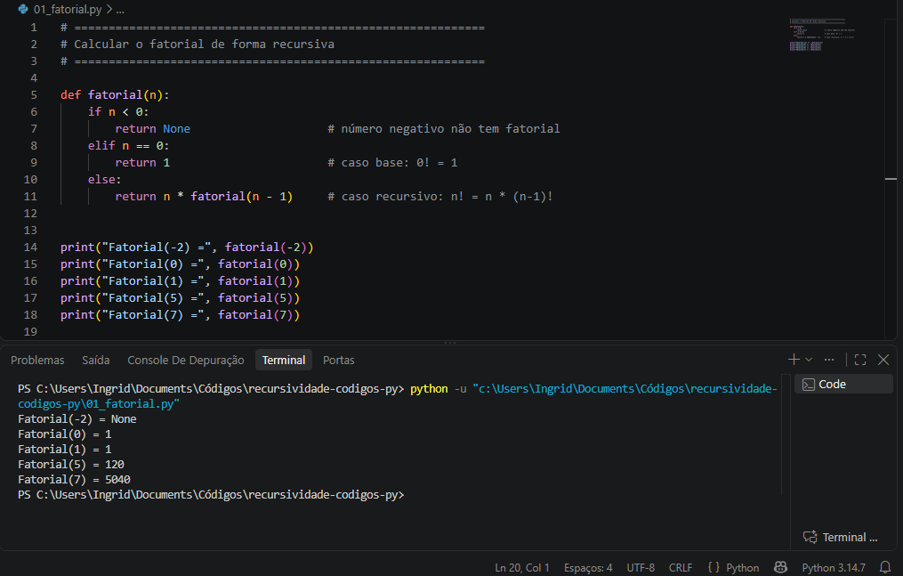
Print 2 – Execução do Programa Fatorial

3 FUNÇÃO FIBONACCI
Nesta questão, utilizei novamente a recursividade. Para valores menores que zero, a função retorna 0. Para 0 e 1, retorna 1, conforme diz no enunciado. Para os demais valores, o resultado é a soma dos dois termos anteriores.
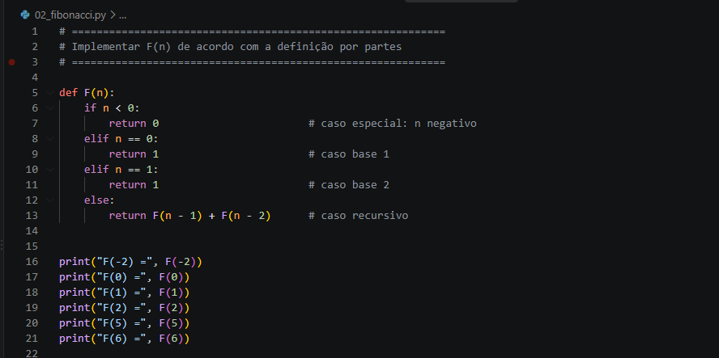
Print 3 – Programa Fibonacci
Exemplos de utilização
Escolhi valores diferentes para ver como a função se comporta nos casos definidos diretamente. Também testei nos valores que precisam de chamadas recursivas.
print("F(-2) =", F(-2))
print("F(0) =", F(0))
print("F(1) =", F(1))
print("F(2) =", F(2))
print("F(5) =", F(5))
print("F(6) =", F(6))

Resultados obtidos
Após executar o programa, foram obtidos os seguintes resultados:

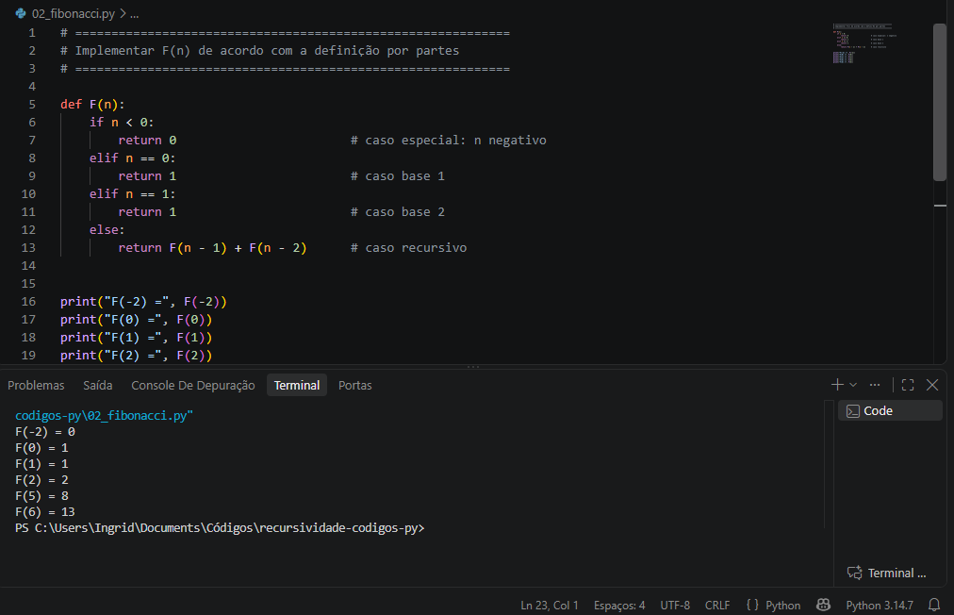
Print 4 – Execução do Programa Fibonacci

4 FUNÇÃO SOMALISTA
Para realizar a soma, considerei a lista vazia como o caso base, retornando 0. Se ainda houver elementos na lista, a função pega o primeiro valor e soma com o resultado da chamada para o resto da lista. Assim, a lista fica menor a cada chamada até ficar vazia.

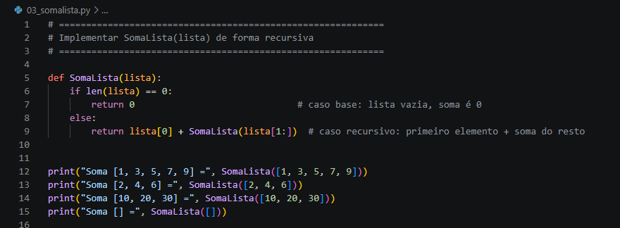
Print 5 – Programa SomaLista

Exemplos de utilização
Além da lista apresentada no enunciado, testei outras listas para verificar se a função ainda funcionava com quantidades e valores diferentes. Também testei uma lista vazia para verificar o caso base.
print("Soma [1, 3, 5, 7, 9] =", SomaLista([1, 3, 5, 7, 9]))
print("Soma [2, 4, 6] =", SomaLista([2, 4, 6]))
print("Soma [10, 20, 30] =", SomaLista([10, 20, 30]))
print("Soma [] =", SomaLista([]))

Resultados obtidos
Após executar o programa, foram obtidos os seguintes resultados:
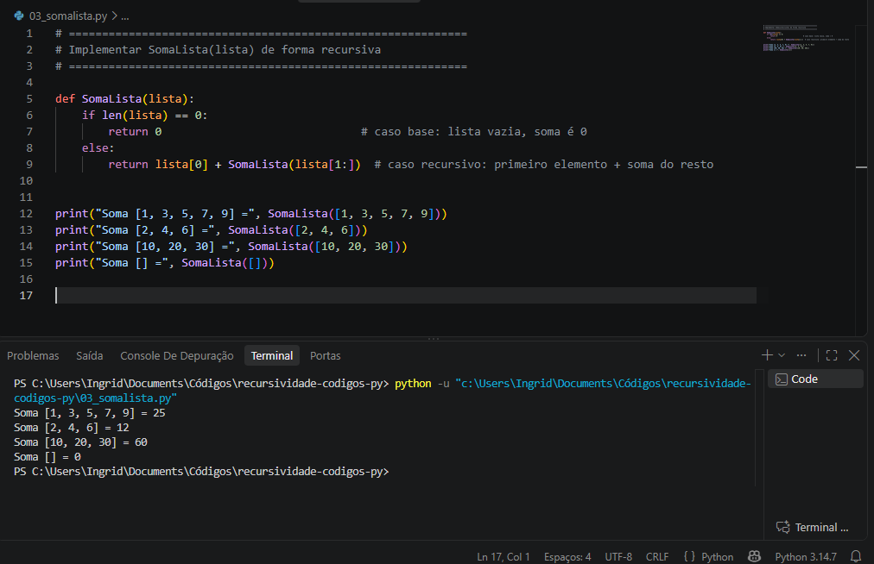
Print 6 – Execução do Programa SomaLista

5 FUNÇÃO PALÍNDROMO
Para saber se uma palavra é um palíndromo, comparei a primeira letra com a última. Se forem diferentes, a função retorna False. Se forem iguais, essas duas letras são retiradas da próxima verificação e a função analisa o restante da palavra. Quando sobra apenas uma letra ou nenhuma, significa que todas as comparações deram certo e a função retorna True.
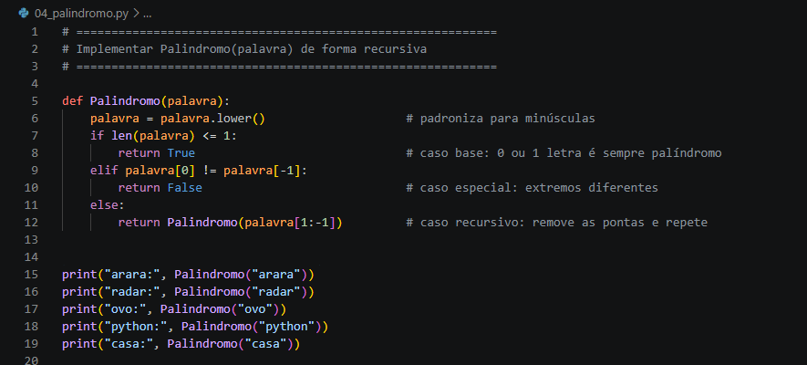
Print 7 – Programa Palíndromo
Exemplos de utilização
Utilizei palavras que são palíndromos e outras que não são. Assim, foi possível observar os dois possíveis resultados da função.
print("arara:", Palindromo("arara"))
print("radar:", Palindromo("radar"))
print("ovo:", Palindromo("ovo"))
print("python:", Palindromo("python"))
print("casa:", Palindromo("casa"))

Resultados obtidos
Após executar o programa, foram obtidos os seguintes resultados:
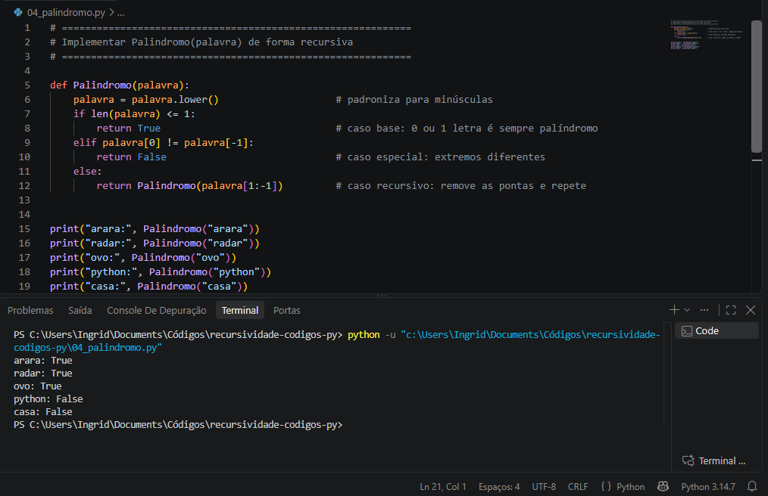
Print 8 – Execução do Programa Palíndromo

6 FUNÇÃO CONTAOCORRÊNCIA
Nesta questão, a função verifica quantas vezes determinado elemento aparece em um vetor. A cada chamada, ela compara o primeiro elemento com o valor que estamos procurando. Se os valores forem iguais, soma 1 à contagem. Se forem diferentes, a função segue analisando o resto do vetor. Quando o vetor fica vazio, chegamos ao caso base e a função retorna 0.

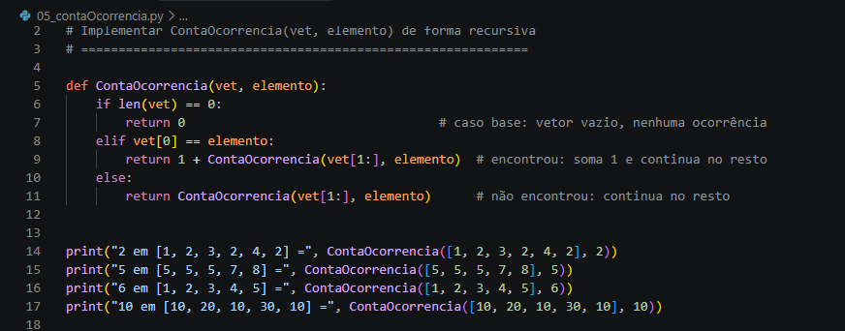
Print 9 – Programa ContaOcorrência

Exemplos de utilização
Nos exemplos, testei situações diferentes: elementos que aparecem várias vezes e também um elemento que não aparece nenhuma vez.
print("2 em [1, 2, 3, 2, 4, 2] =", ContaOcorrencia([1, 2, 3, 2, 4, 2], 2))
print("5 em [5, 5, 5, 7, 8] =", ContaOcorrencia([5, 5, 5, 7, 8], 5))
print("6 em [1, 2, 3, 4, 5] =", ContaOcorrencia([1, 2, 3, 4, 5], 6))
print("10 em [10, 20, 10, 30, 10] =", ContaOcorrencia([10, 20, 10, 30, 10], 10))

Resultados obtidos
Após executar o programa, foram obtidos os seguintes resultados:
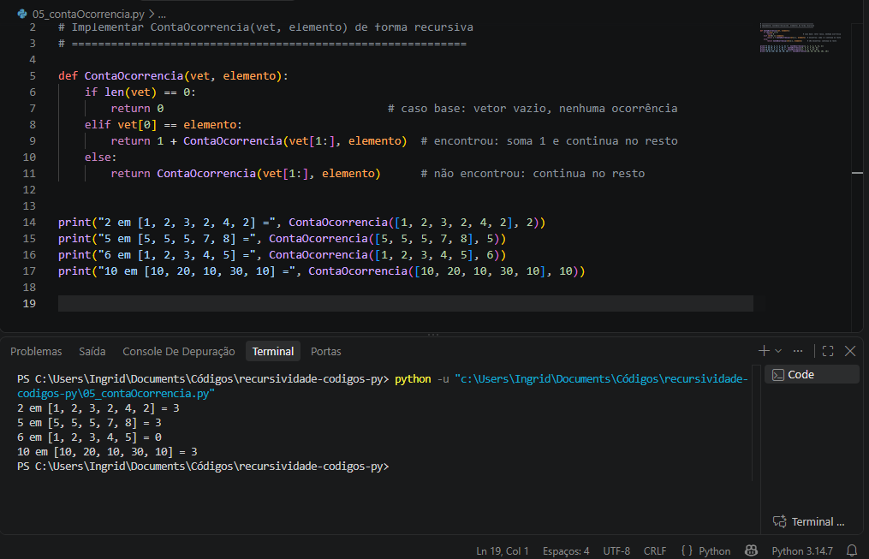
Print 10 – Execução do Programa ContaOcorrência

7 CONCLUSÃO
Com a realização da atividade, ficou claro que a recursividade pode ser usada em problemas bem diferentes. Mesmo que cada questão tenha um objetivo específico, todas seguem uma ideia parecida. Existe um caso mais simples que encerra a função. Enquanto esse caso não é alcançado, a própria função é chamada de novo com um problema menor.
Os exemplos de uso e os testes foram importantes para verificar se cada programa funcionava como esperado. Com eles, foi possível verificar os resultados do fatorial, da sequência de Fibonacci, da soma dos elementos de uma lista, da verificação de palíndromos e da contagem de ocorrências em um vetor. Assim, a atividade ajudou a entender na prática como funcionam as chamadas recursivas.

DISPONIBILIDADE DOS CÓDIGOS
Repositório dos códigos no GitHub:
Os códigos-fonte desenvolvidos nesta atividade estão disponíveis no repositório do GitHub para consulta e verificação:
https://github.com/IngridRDA/recursividade-codigos-py

REFERÊNCIAS
CARVALHO, Miguel Gabriel Prazeres de. Introdução a algoritmos e estrutura de dados em Python. [S. l.]: Afya, 2024. 32 p. (Percurso de Aprendizagem, Unidade 1).

